**PARTE 1**

Historial de los comandos

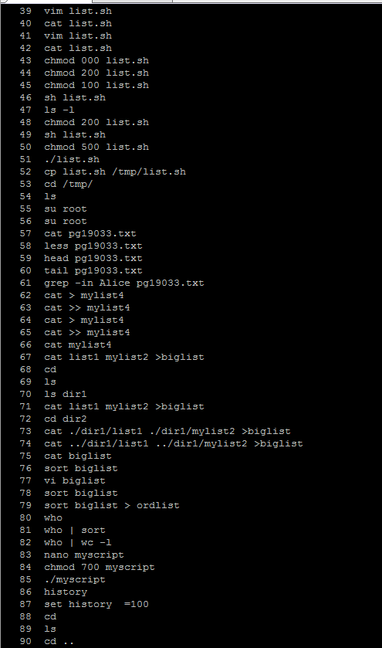

**PARTE 1**

**A.**

/etc/ Ficheros de configuración utilizados en todo el sistema y que son específicos del ordenador



/tmp/ Ficheros temporales

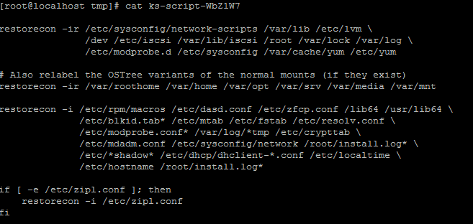

/boot/ Ficheros utilizados durante el arranque del sistema (núcleo y discos RAM)

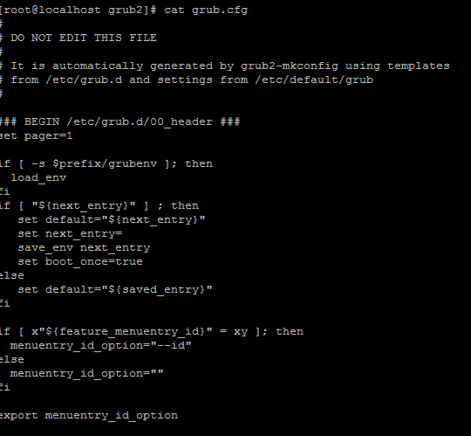

**B.**

printenv imprime los valores de las variables del ambiente.

**Usage :**

printenv [VARIABLE]…  
printenv OPCION

**Opciones :**  
 **-0, –null**  
end each output line with 0 byte rather than newline  
**–help**  
display help and exit

**C.**

Una variable de entorno es un nombre asociado a una cadena de caracteres. Dependiendo de la variable, su utilidad puede ser distinta. Algunas son útiles para no tener que escribir muchas opciones al ejecutar un programa, otras las utiliza el propio shell (PATH, PS1,…).

**Creacion de la un variable de ambiente permanente**

1. Acceder al archivo .bashrc que se ejecuta cada vez que se inicie el usuario. Ubicar al final la variable para que siempre que el usuario este activo se pueda acceder a la variable.



1. Usar export para crear la variable

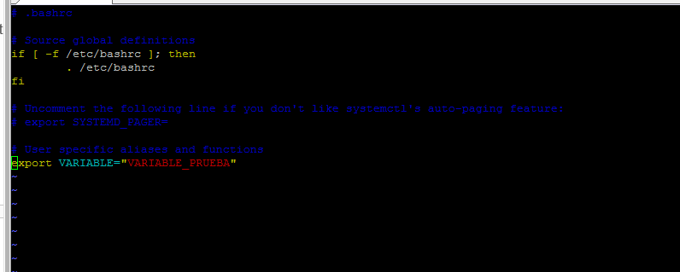

1. Echo para obtener el valor de la variable



**D.**

Descargando Python 2.7

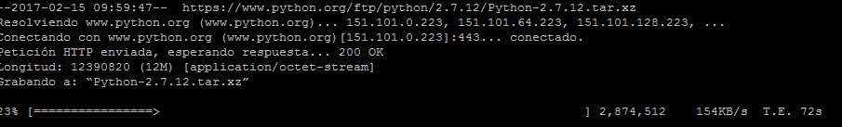

Commando: ./configure

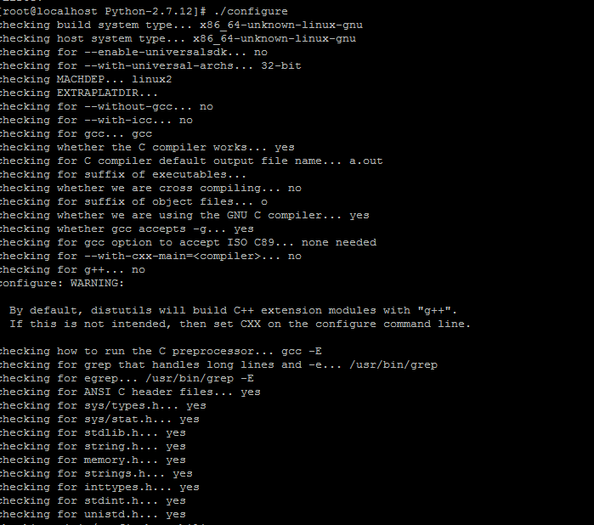

Commando: Make

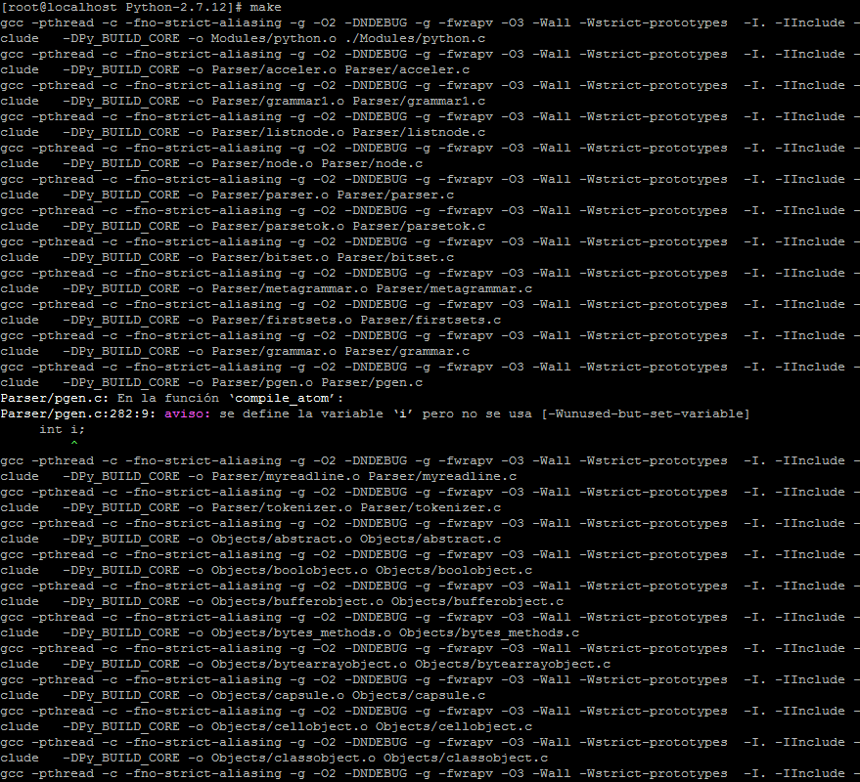

Commando: Make install

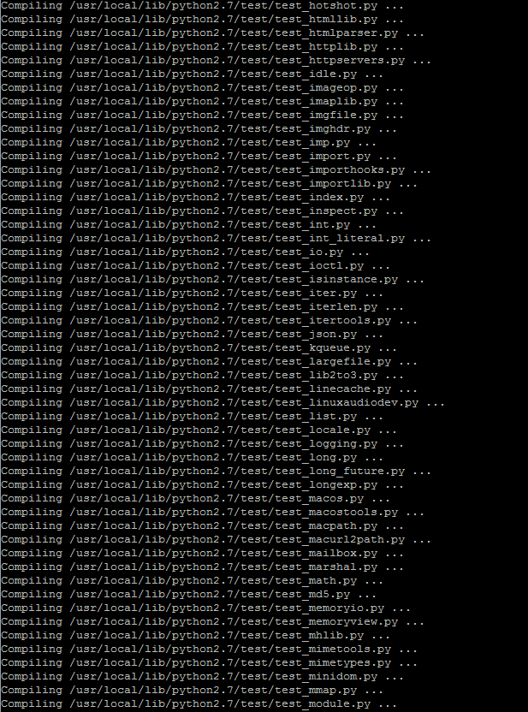



Referencias

* <http://www.webtutoriales.com/articulos/configurar-variables-de-entorno-en-linux>
* <https://www.python.org/downloads/release/python-2712/>
* <http://www.linux-es.org/node/112>